

**Normas de bioseguridad en un laboratorio de biotecnología**

Módulo 1: Establecimiento de un laboratorio de biotecnología, normas y equipamiento

**Bienvenidos**

CONTEXTUALIZACIÓN

Introducción

Les damos la bienvenida a la unidad temática sobre las normas básicas de bioseguridad en el laboratorio, está unidad se enfocará en el reconocimiento de las normas que hay que tener en cuenta en el laboratorio para llevar a cabo las actividades con el menor riesgo de accidentes, ya que este es un espacio de alto peligro para las personas.

Generalmente en los laboratorios de biotecnología hay que seguir ciertas reglas de vestimenta para la realización de las actividades para no incurrir en accidentes o afectar los procesos, además que se debe tener un manejo adecuado de los equipos que se usan en el laboratorio, pues estos son delicados y su mal uso puede provocar accidentes, poniendo en riesgo la salud y el trabajo de las personas que realizan sus actividades en el laboratorio, así como daños en los equipos o los elementos de trabajo.

Por lo tanto al finalizar esta unidad usted contará con los conocimientos suficientes para la toma decisiones sobre la organización de los elementos que componen el laboratorio que minimicen los riegos, para que este sea seguro al trabajar, practicando de manera consciente el autocuidado y reconociendo los factores de accidentalidad al manipular reactivos, al almacenarlos y al limpiar y desinfectar el laboratorio. Esperamos que el conocimiento brindado en esta unidad le permita hacer su trabajo con un mínimo de acciones que causen daños a las personas, los proyectos y las actividades que se lleven a cabo en el laboratorio. Siempre recordando que los laboratorios son espacios de alto riesgo, por lo que, mantenga la disponibilidad para aprender al máximo lo que acá queremos enseñarle.

También, al finalizar esta unidad encontrará actividades aplicativas que le permitirán usar los nuevos conocimientos, en ellas estaremos simulando situaciones reales de peligrosidad o fuera de las normas de bioseguridad aplicadas por las organizaciones gubernamentales para que usted pueda idear acciones apropiadas para resolver los problemas planteados. Estas actividades le permitirán interiorizar lo que consideramos es importante para su bienestar, el de su grupo y el cuidado del laboratorio.

Objetivo

Identificar las normas de bioseguridad que se deben tener en cuenta en un laboratorio de biotecnología.

Contenido

1 Introducción a las normas de bioseguridad en el laboratorio de biotecnología

2 Protección personal

2.1 Batas y trajes de protección

2.2 Gafas y pantallas de protección

2.3 Guantes de seguridad

2.4 Tapabocas o respiradores

2.5 Polainas o zapatos de seguridad

2.6 Gorros

3 Códigos de ingreso o acceso al laboratorio

4 Códigos de seguridad en los espacios de trabajo

5 Códigos en el diseño de las instalaciones en el laboratorio

6 Manipulación de sustancias peligrosas y bioseguridad

6.1 Almacenamiento de sustancias químicas

6.2 Cuidados al manipular sustancias químicas

6.3 Equipo para el manejo de derrames de sustancias químicas

6.4 Manejo de residuos

7 Limpieza del laboratorio

8 Desinfección de laboratorios

9 Resumen

ESQUEMA

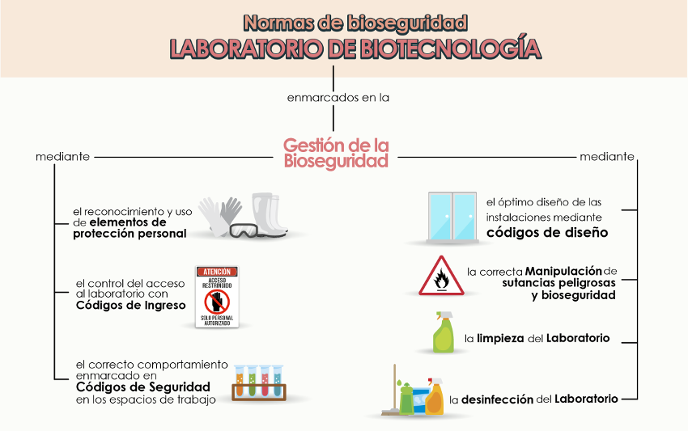

# Introducción a las normas de bioseguridad en el laboratorio de biotecnología

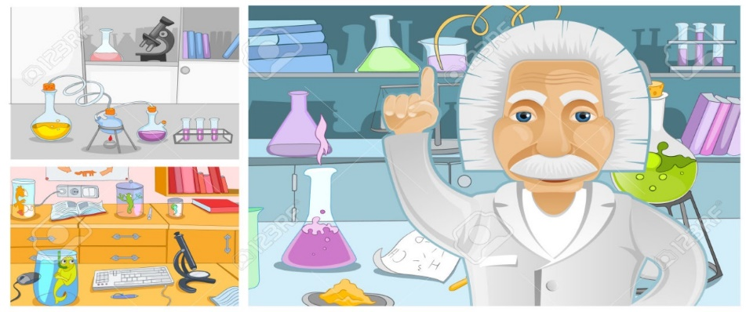

**Imagen 1.**Organización del laboratorio (2017)

[](https://uvirtualinvestigacion.udem.edu.co/pluginfile.php/5263/mod_forum/attachment/565/AU031_Normas_Bioseguridad.mp3)

En los laboratorios de biotecnología se manipulan organismos vivos, sustancias químicas y equipos. Todas estas variables llagan a convertirse en cierto modo en variables de accidentalidad, pues su manipulación genera un riesgo alto para el personal de trabajo que allí labora.

Por esa razón, es necesario que se establezcan normas que gestionen la seguridad de dicho personal y para garantizarla se deben implementar códigos; por ejemplo, para la distribución de los espacios será necesario seguir ciertos reglamentos en el laboratorio de modo que éste sea funcional; además definir los equipos de protección personal que debe llevar el personal de trabajo y también los protocolos de limpieza y la desinfección, los cuales se convierten en algo decisivo para el buen desarrollo de las actividades.

Si bien los laboratorios de biotecnología involucran muchos procesos con organismos vivos como microorganismos, plantas y animales, es claro que en cada uno de ellos se requieren espacios, equipos y elementos especializados, algunos de ellos comunes a casi todos los laboratorios y en algunos casos específicos o especializados, dependiendo del proceso.

Los protocolos de seguridad se plasman en manuales o escritos que ayudan a los usuarios a saber cómo manejar los materiales, elementos y espacios de trabajo en el laboratorio y se deben tener en cuenta desde el mismo acceso al laboratorio hasta los reportes de accidentes.

Es importante saber que un laboratorio de biotecnología la bioseguridad debe estar acorde a los procesos y niveles de riesgo de acuerdo a los organismos vivos con los que allí se trabaje; por ello, la protección personal varía dependiendo el nivel de riesgo en el laboratorio, así como varían los códigos para ingresar y el diseño que para el laboratorio se haya definido. Aunque existen algunas variables que son de cuidado y no dependen tanto del nivel de riesgo como son la manipulación y el almacenamiento de sustancias químicas y el manejo de los equipos, es claro que se debe tener un código general para estas últimas variables.

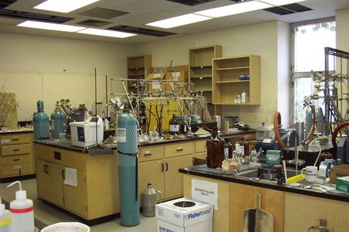

**Foto 1.**Ejemplo de un laboratorio-sin normas.   
**Recuperado de:**[montrealgazette.com](http://montrealgazette.com/news/local-news/birthplace-of-3tc-getting-a-makeover/), el 11 de octubre del 2017.

|  |
| --- |
|  |
| Ahora profundizaremos en los temas generales que se deben contemplar para lograr un laboratorio de biotecnología seguro. Estos temas estarán enmarcados en la gestión de la bioseguridad, tema en el cual enfatizaremos en los elementos de protección personal; los códigos de seguridad para el ingreso al laboratorio en los espacios de trabajo y en el diseño de las instalaciones; la manipulación de sustancias químicas; y la limpieza y desinfección del laboratorio. |
|  |

Antes de hablar de la gestión de la bioseguridad, definiremos primero su significado: la *bioseguridad* hace referencia al conjunto de normas, medidas o protocolos que se deben tener en cuenta en investigación científica o procesos que manejen recursos biológicos para proteger la salud, en este caso en los laboratorios, para la prevención de riesgos derivados de la exposición de las personas a agentes potencialmente infecciosos o reducir el contacto con cargas significativas de riesgo biológico, químico y/o físicos.

|  |  |
| --- | --- |
|  | **Ejemplo:** |
|  |
| Esto incluye por ejemplo la definición de estrategias para el manejo de residuos especiales, almacenamiento de reactivos y uso de barreras protectoras entre otros. |
|  |

El laboratorio deberá contar con un manual de bioseguridad y disponer de una copia en físico que esté disponible para todo el personal del trabajo.

La selección de la persona a cargo de la gestión de la bioseguridad depende de la orientación de la persona a controlar los riegos asociados a los procesos en los laboratorios, como la manipulación, almacenamiento y descarte de agentes biológicos y químicos. De este modo, la gestión de la bioseguridad en el laboratorio puede estar a cargo del director del laboratorio o del grupo de trabajo, todo depende de sus capacidades, la identificación de limitaciones en el entorno laboral y la gestión de medidas para garantizar o disminuir los riegos, así como el tiempo de vigilancia que se disponga para esta gestión.

|  |  |
| --- | --- |
|  | **Nota:** |
|  |
| En cualquier caso el personal a cargo de la bioseguridad, debe garantizar que se cumplan todos los procesos de manera segura y para ello es importante que el director o la persona responsable del laboratorio, elaboren un plan de bioseguridad y operación del laboratorio y garantice su adopción. |
|  |

Quienes estén a cargo de la bioseguridad se encargarán de informar al personal de los riesgos especiales y de exigir la lectura del manual de seguridad o trabajo y responder por la comprensión de este y deben además proporcionar capacitaciones periódicas de bioseguridad al personal de trabajo.

|  |
| --- |
|  |
| Es muy importante que tanto el personal de trabajo y las personas externas que ingresan al laboratorio utilicen elementos que ayuden al cuidado personal, para proteger su integridad física y evitar accidentes. Estos elementos se conocen como Elementos o Equipos de Protección Personal – EPP y veremos a continuación cuáles son. |
|  |

# Protección personal

Es necesario que el personal de trabajo tenga los siguientes cuidados, con el fin de garantizar su seguridad y el buen desarrollo de los procesos. Estos cuidados incluyen el uso de trajes y batas con mangas largas antifluidos que protejan el cuerpo, el uso de guantes para proteger las manos de patógenos presentes en la muestra y sustancias químicas, el uso de gafas de seguridad y zapatos que deben ser totalmente cerrados para evitar exponerse a salpicaduras y/o derrames y preferiblemente calzado con punta de seguridad (zona industrial) para evitar golpes por caída de objetos.

|  |  |
| --- | --- |
|  | **Muy importante…** |
|  |
| Los EEP deben ser de uso exclusivo dentro del laboratorio, para garantizar la seguridad de las personas, evitando que su integridad física se vea afectada y la ocasión de accidentes o incidentes laborarles. |
|  |

|  |
| --- |
|  |
| Dependiendo las zonas de trabajo, el equipo de protección tendrá algunos requerimientos especiales, por ejemplo, el equipo que se usa en las Oficinas del laboratorio, no será igual al que se requiere en la Zona de cultivos o incubación, el Área de esterilización y preparación, o las demás áreas dentro del laboratorio. Por lo tanto, hablaremos a continuación de las características y especificaciones de todos los elementos de seguridad importantes que hacen parte del equipo de protección en un laboratorio. |
|  |

## Batas y trajes de protección

[](https://uvirtualinvestigacion.udem.edu.co/pluginfile.php/5263/mod_forum/attachment/566/AU032_Batas.mp3)

Los trajes o batas de protección se usan con el objetivo de cubrir el cuerpo, para evitar incidentes o accidentes con derrames de líquidos y contacto de sustancias peligrosas o infecciosas con la piel. Las batas deben ser de mangas largas, con el fin de cubrir por completo los brazos, y que sean de cierre o broches fáciles de desprender además deberán ser anti-fluidos por posibles situaciones de derrames o incendios. Claro, esto depende del tipo o la finalidad del laboratorio.

Es recomendable que en todas las zonas de laboratorio el personal utilice la bata o traje de protección, hay algunas zonas que requieren mayor cuidado como la de *Cultivos*, *Análisis*, *Producción* y *Observación*, y las características de este implemento cambian dependiendo de los requerimientos en el proceso.

|  |  |
| --- | --- |
| **Tipo 1**    **Foto 2.**Bata manga larga sin resorte con botones.  **Recuperado de:**[pixabay.com](https://pixabay.com/es/laboratorio-cient%C3%ADficos-385349/), el 29 de noviembre de 2017 | **Bata manga larga sin resorte con botones**  Recomendable para laboratorios que trabajan con plantas, células animales y microorganismos nivel 1. |
| **Tipo 2**    **Foto 3.**Bata manga larga con resorte, con cierre y botones.  **Recuperado de:**[pixabay.com](https://pixabay.com/es/cient%C3%ADfico-farmacia-microscopio-2141259/), el 30 de noviembre de 2017 | **Bata manga larga con resorte, con cierre y botones**  Se recomienda el uso de esta bata en que trabajan con plantas, células animales y microorganismos nivel 2. |
| **Tipo 3**    **Foto 4.**Bata manga larga con resorte, con cierre y botones.  **Recuperado de:**[pixabay.com](https://pxhere.com/en/photo/1394048), el 30 de noviembre de 2017 | **Vestuario desechable para poner encima de la bata del laboratorio o de la ropa**  Este tipo de vestuario se usa en hospitales o laboratorios de microorganismos nivel 2 y 3 y laboratorios de células y tejidos animales y vegetales. Recomendable para laboratorios que trabajan con plantas, células animales y microorganismos nivel 1. |
| **Tipo 4**    **Foto 5.**Bata manga larga sin resorte con botones.  **Recuperado de:**[pixabay.com.com](https://pixabay.com/es/m%C3%A9dico-hospital-laboratorio-m%C3%A9dica-563425/), el 30 de noviembre de 2017 | **Bata manga larga sin resorte con botones**  Recomendable para laboratorios que trabajan con plantas, células animales y microorganismos nivel 1. |
| **Tipo 5**    **Foto 6.**Traje de plástico.  **Recuperado de:**[pxhere.com](https://pxhere.com/en/photo/513175), el 30 de noviembre de 2017 | **Traje de plástico**  Se recomienda usar en laboratorios donde se trabaja con sustancias volátiles y muy tóxicas que pueden afectar la salud del personal. También se usa en laboratorios que trabajan con microrganismos patógenos como los de nivel 3 y 4. |

|  |  |
| --- | --- |
|  | **Ejemplo:** |
|  |
| En los laboratorios de cultivo de tejidos vegetales es necesario que la bata o traje que sea de manga larga y que cubra todo o la mayoría del cuerpo como las de las fotos 4, 5 y 6, además es indispensable que esté limpia o estéril. Mientras que en algunos laboratorios de cultivo de bacterias los trajes de protección no solo deben cubrir el cuerpo completamente como en la foto 6, sino que deben aislar del entorno presurizándose para evitar la afectación de la salud del personal de trabajo como la foto 8. |
|  |

## Gafas y pantallas de protección

[](https://uvirtualinvestigacion.udem.edu.co/pluginfile.php/5263/mod_forum/attachment/567/AU033_Gafas.mp3)

Las gafas de protección o pantallas, son indispensables para la protección contra salpicaduras, impactos, o fuentes de radiación ultravioleta. Se recomienda que estas cubran por completo los ojos y la parte frontal de la cara y que no dejen espacios a hendiduras por donde puedan entrar elementos degradantes o con filo.

El uso de las gafas o pantallas de protección es indispensable en las zonas donde se trabaja preparando soluciones como medios de cultivos, desinfectantes, entre otros, para la manipulación o medición de reactivos, las áreas de observación para evitar fuentes de radiación ultravioleta e impactos y en la zonas de cultivos, también para evitar la radiación y las salpicaduras.

|  |  |
| --- | --- |
|  | **Sin embargo:** |
|  |
| Las gafas o pantallas de protección deben usarse siempre que el proceso o la actividad en el laboratorio representen un peligro para los ojos y el rostro, por eso cada proceso y actividad deben ser programados y evaluados antes de su realización. |
|  |

|  |  |
| --- | --- |
| **Tipo 1**    **Foto 7.**Gafas de protección contra radiaciones.  **Recuperado de:**[www.sekureco.eu](https://www.sekureco.eu/blog/tag/intoxicacion-por-inhalacion-pintura-sintomas/), el 30 de noviembre de 2017 | **Gafas de protección contra radiaciones**  Se recomienda usarlas para procesos donde se emiten luces que pueden afectar la vista, generalmente en laboratorios que usan nano partículas |

|  |  |
| --- | --- |
| **Tipo 2**    **Foto 8.**Gafas de protección contra salpicaduras y polvo.  **Recuperado de:**[pxhere.com](https://pxhere.com/es/photo/720034), el 30 de noviembre de 2017 | **Gafas de protección contra salpicaduras y polvo**  Se utiliza para procesos donde se manipulan sustancias químicas y material biológico, se recomiendan para todos los laboratorios. |
| **Tipo 3**    **Foto 9.**Gafas panorámicas de protección contra salpicaduras, polvos y golpes.  **Recuperado de:**[pxhere.com](https://pxhere.com/es/photo/1068446), el 30 de noviembre de 2017 | **Gafas panorámicas de protección contra salpicaduras, polvos y golpes**  Se recomienda su uso en todos los laboratorios. |
| **Tipo 4**    **Foto 10.**Gafas panorámicas de protección contra salpicaduras, polvos y golpes.  **Recuperado de:**[pxhere.com](https://pxhere.com/es/photo/1136684), el 30 de noviembre de 2017 | **Gafas panorámicas de protección contra salpicaduras, polvos y golpes**  Se recomienda su uso en todos los laboratorios. |

## Guantes de seguridad

[](https://uvirtualinvestigacion.udem.edu.co/pluginfile.php/5263/mod_forum/attachment/570/AU034_Guantes.mp3)

Los guantes se usan para evitar la penetración de sustancias corrosivas, tóxicas, irritantes y contaminantes a través de las manos.

La preferencia o decisión sobre qué guantes usar, depende de la actividad o proceso que se vaya a realizar. Se pueden usar guantes solo para tomar muestras o limpiar, para manejar productos químicos, superficies o recipientes calientes o para la protección contra heridas.

El uso de los guantes en el laboratorio depende del espacio o proceso que se esté llevando a cabo, es recomendable que este elemento sea indispensable para la manipulación de sustancias químicas, elementos corto punzantes o filosos, superficies calientes o filosas y agentes biológicos. Sin embrago, es frecuente el uso de guantes en las zonas de esterilización, lavado, análisis, cultivos, observación, producción y preparación me medios, pues, es en estas zonas donde se realizan la mayoría de procesos que requieren de su uso.

Existe una amplia oferta de guantes y están diseñados para diferentes funciones, los guantes más comunes para el trabajo más especializado dentro del laboratorio con el que se llevan a cabo tareas como toma de muestras, siembra o manejo de material estéril o material de riesgo. Estos son los de vinilo y látex y tienen una resistencia muy baja a químicos y a la punción, se rompen fácilmente lo que se puede considerar un factor de riesgo, además de que tienen una vida de uso útil corta y se usan para actividades muy precisas que se realizan por tiempos muy cortos.

Otro tipo de guantes usados con frecuencia son los guantes de nitrilo, estos se pueden usar por largos periodos de tiempo, tienen resistencia mayor a químicos, punciones, infecciones y cortes. Son de uso frecuente en laboratorios o en la industria.

Los guantes resistentes al calor y al corte se usan en los laboratorios para el manejo de autoclaves, hornos, bioreactores y demás equipos que trabajen con temperaturas altas o que tengan superficies filosas.

|  |  |
| --- | --- |
| **Tipo 1**    **Foto 11.**guante de seguridad.  **Recuperado de:**[www.flickr.com](https://www.flickr.com/photos/uniformesyequipos/8704306753), el 30 de noviembre de 2017 | **Guantes de carnaza**  Estos se usan, para manipular materiales calientes. Generalmente cuando se trabaja en la autoclave, horno y estufa o reacciones químicas que generan calor. Se puede usar en cualquier tipo de laboratorio. |
| **Tipo 2**    **Foto 12.**guantes de nitrilo.  **Recuperado de:**[pixnio.com](https://pixnio.com/es/ciencia/ciencia-medica/hospital-medicina-salud-cirugia-guantes-cirujano), el 30 de noviembre de 2017 | **Guantes de Nitrilo**  Se usan en las actividades cotidianas del laboratorio, como pesa de reactivos, medición de volúmenes de sustancias ácidas o corrosivas, muestreo y manipulación de muestras biológicas. Se puede usar en todos los laboratorios. |
| **Tipo 3**    **Foto 13.**guantes de látex.  **Recuperado de:**[pixnio.com](https://pixnio.com/science/biology-pictures/staff-microbiologists-using-an-electronic-pipetter-to-extract-reconstructed-1918-pandemic-influenza-virus), el 30 de noviembre de 2017 | **Guantes de látex**  Tienen su principal uso en los trabajos relacionados con elementos químicos y/o que requieren limpieza. No son recomendables para el trabajo con sustancias químicas, ya que no son muy resistentes. Se pueden usar en todos los laboratorios, sin embargo no en actividades de manipulación de sustancias toxicas o patógenas. |
| Tipo 4    **Foto 14.**guantes de caucho.  **Recuperado de:**[pxhere.com](https://pxhere.com/es/photo/790954), el 30 de noviembre de 2017 | **Guantes de goma o caucho**  Son un tipo de guante fabricado de elastómeros. Tienen su principal uso en los trabajos relacionados con elementos químicos, para el lavado de los materiales, para el descarte y la limpieza. |

## Tapabocas o respiradores

[](https://uvirtualinvestigacion.udem.edu.co/pluginfile.php/5263/mod_forum/attachment/571/AU035_Tapabocas.mp3)

Los tapabocas, mascarillas, máscaras, y respiradores, cumplen la función de proteger las vías respiratorias de partículas, gases y químicos. En estos casos el tipo de sustancias que contaminan el aire determina las especificaciones que deben cumplir estos protectores

Los tapabocas (azules y blancos) se usan con frecuencia, para evitar salpicaduras y afectar la mucosa, pero estos no filtran el aire ni sellan la cara. Los tapabocas son los elementos de menor nivel de protección, estos elementos limitan el flujo y en algunos casos se usan para proteger las muestras de la contaminación que generan las personas al hablar.

Las mascarillas quirúrgicas, son similares a los tapabocas, no filtran el aire ni sellan la cara, pero son más resistentes y son más recomendables que los tapabocas, pues no se humedecen con facilidad.

Las máscaras son protectores que vienen con filtros y válvulas de regulación, que regulan el paso de sustancias peligrosas por el sistema respiratorio.

Los respiradores sellan la cara, por lo que tienen la capacidad de filtrar las partículas y brindan una mayor protección, son ideales para trabajar con sustancias químicas peligrosas que desprenden vapores. Algunos, respiradores vienen con válvulas o filtros de carbono, que brindan una mejor seguridad. El uso de cada uno de estos elementos depende de la actividad que se vaya a realizar en el laboratorio por lo que la definición clara de los elementos de riesgos de contaminación del aire deben ser considerados desde el inicio del establecimiento del laboratorio.

Al igual que los demás elementos de seguridad para la protección personal, el uso de tapabocas, mascarillas, máscaras y respiradores depende del proceso o actividad que se vaya a realizar en el laboratorio. Los espacios en los que se requiere el uso de estos elementos generalmente son la zona de cultivos, análisis, observación, preparación y esterilización y lavado e inactivación.

|  |  |
| --- | --- |
| **Tipo 1**    **Foto 15.**Respirador antigases Doble filtro.  **Recuperado de:**[pixabay.com](https://pixabay.com/es/qu%C3%ADmico-traje-protecci%C3%B3n-seguridad-1636371/%20), el 30 de Noviembre del 2017 | **Respirador antigases Doble filtro**  Esta mascara permite la protección contra gases generados por sustancias químicas o biológicos, smog, polvo y partículas grandes que pueden afectar las vías respiratorias. Se recomienda usarlo en laboratorios donde se trabaja con sustancias toxicas, gases, organismos que generan partículas peligrosas vivos. |
| **Tipo 2**    **Foto 16.**Mascarilla quirúrgicas desechable.  **Recuperado de:**[pxhere.com](https://pxhere.com/es/photo/513174), el 30 de Noviembre del 2017. | **Mascarilla quirúrgicas desechable**  Se recomienda usar para muestreos o manipulación con sustancias no toxicas, polvos no nocivos y para proteger las muestras con las que se trabaja de microorganismos provenientes de las vías respiratorias. Estas se pueden usar en todos los laboratorios para la realización de las actividades nombradas. |
| **Tipo 3**    **Foto 17.**Máscara higiénica desechable.  **Recuperado de:**[pixabay.com](https://pixabay.com/p-1683647/?no_redirect), el 30 de Noviembre del 2017 | **Mascara higiénica desechable**  Se recomienda usar en actividades con sustancias no toxicas, polvos no nocivos y para proteger las muestras con las que se trabaja de microorganismos provenientes de las vías respiratorias. Estas se pueden usar en todos los laboratorios para la realización de las actividades nombradas. |

## Polainas o zapatos de seguridad

[](https://uvirtualinvestigacion.udem.edu.co/pluginfile.php/5263/mod_forum/attachment/572/AU036_Zapatos.mp3)

El calzado de seguridad en el laboratorio, se escoge, teniendo en cuenta la actividad o procesos que se lleven a cabo en el laboratorio; en procesos industriales y productivos, los zapatos de seguridad generalmente tienen punteras metálicas para evitar daños en los dedos de los pies, en caso de accidentes. Para laboratorios de investigación, los zapatos deben ser cerrados y cubrir completamente el pie, en algunos casos estos debe llegar hasta las rodillas. El material de los zapatos debe ser resistente a punción, cortaduras, salpicaduras, la suela no debe ser lisa, para evitar caídas y la punta debe proteger los dedos.

|  |  |
| --- | --- |
| **Tipo 1**    **Foto 18.**Botas de seguridad.  **Recuperado de:**[www.tplanas.com](http://www.tplanas.com/epis/calzado-de-seguridad/345-botas-de-seguridad-blancas-trueno.html), el 30 de noviembre de 2017. | **Zapatos de seguridad**  Se usan en laboratorios donde se carga, transporta y manipula materiales pesados |
| **Tipo 2**  ESD Booties/ Antistatic Booties  **Foto 19.**Botas de seguridad.  **Recuperado de:**[esdworld-en.com](http://esdworld-en.com/5-2-esd-booties), el 30 de noviembre de 2017. | **Botas de seguridad**  Para trabajos en cavas, donde se trabajan con temperaturas mínimas y se debe proteger al personal de trabajo del frio |
| **Tipo 3**  Botas de seguridad para laboratorio / antideslizantes / a prueba de choques / antiestáticas Cleanboot S2 SRC - RACB1 Gaston MILLE  **Foto 20.**Botas de seguridad.  **Recuperado de:**[www.directindustry.es](http://www.directindustry.es/prod/gaston-mille/product-60159-1805611.html), el 30 de noviembre de 2017. | **Botas de seguridad**  Para laboratorios, con sistema antideslizante, a prueba de choques y antiestática. |

|  |  |
| --- | --- |
| **Tipo 4**    **Foto 21.**Botas de seguridad.  **Recuperado de:**[www.directindustry.es](http://www.directindustry.es/prod/gaston-mille/product-60159-1038937.html), el 30 de noviembre de 2017. | **Botas de seguridad**  Se usan con mayor frecuencia en la industria agroalimentaria, son antideslizantes, anti-fluidos, y resistentes a los químicos. |

Además, están las polainas que son un calzado en forma de calcetines, para poner encima de los zapatos y protegerse de derrames, así como aislar de contaminantes los espacios que requieren asepsia. Estos elementos cubren el calzado de protección y son fáciles de esterilizar. Generalmente son de tela, plástico y desechables.

|  |  |
| --- | --- |
| **Tipo 1**  Resultado de imagen para EVEREST OUTER BOOTS  Foto 22. Polainas.  **Recuperado de:**[www.directindustry.fr](http://www.directindustry.fr/prod/bioclean/product-121651-1691595.html), el 30 de noviembre de 2017. | **Polainas protectoras**  Se usan para cubrir el calzado y la parte inferior de las piernas, y así evitando el contacto con sustancias o demás agentes contaminantes, estas se usan en laboratorios de contención, es decir nivel 3 o más. |

|  |  |
| --- | --- |
| **Tipo 2**  Elementos y kits de protección personal, Polainas Antideslizantes Union Medical  **Foto 23.**Polainas.  **Recuperado de:**[um.com.co](http://um.com.co/portafolio-de-soluciones/elementos-y-kits-de-proteccion-personal/quirurgicos/polainas-antideslizantes), el 30 de noviembre de 2017. | **Polainas antideslizantes**  Se usan para aislar el calzado. Se usan en los laboratorios nivel 1y 2. |

El uso de calzado de protección es necesario en todas las actividades y procesos del laboratorio, sobre todo en las zonas donde la asepsia es muy importante para que los productos no se vean afectados por microorganismos. En las zonas de *Cultivos e Incubación* se recomienda el uso de polainas sobre el calzado de protección y así evitar la contaminación por agente externos, mientras que en las zonas de *Preparación de sustancias* es muy importante que el calzado cubra completamente el pie para evitar quemaduras por derrame de reactivos.

## Gorros

[](https://uvirtualinvestigacion.udem.edu.co/pluginfile.php/5263/mod_forum/attachment/573/AU037_Gorros.mp3)

El cabello es uno de los elementos de riesgo en los laboratorios, especialmente para aquellos usuarios que tengan cabello largo, generalmente es necesario el uso de un gorro por parte del personal con el fin de evitar incidentes o accidentes a nivel personal. El cabello largo expuesto es susceptible a enredarse en los equipos, a untarse de las sustancias químicas o microbiológicas peligrosas que el usuario está manipulando o de quemarse con los equipos de calefacción como mecheros o estufas.

|  |  |
| --- | --- |
| **Tipo 1**  http://www.nextmed.mx/img/catalogo/Cubre_bocas_Plisado.jpg  **Foto 24.**Gorros desechable ajustable.  **Recuperado de:**[nextmed](http://www.nextmed.mx/), el 30 de Noviembre del 2017. | **Gorro desechable ajustable**  Se recomienda el uso de gorros en actividades en las que se desee proteger la muestra de contaminación y en actividades con mecheros o microrganismos. |
| **Tipo 2**  Gorro desechable HV series Hydroflex OHG  **Foto 25.**Gorro desechable con resorte.  **Recuperado de:**[www.directindustry.es](http://www.directindustry.es/prod/hydroflex-ohg/product-67781-1420189.html), el 30 de Noviembre del 2017. | **Gorro desechable con resorte**  Se recomienda el uso de gorros en actividades en las que se desee proteger la muestra de contaminación y en actividades con mecheros o microrganismos. |

El uso de gorros es importante en el desarrollo de las actividades, puesto que, el cabello es una fuente de retención y dispersión de microorganismos; las prácticas en zonas de producción, preparación de soluciones o procesos como cultivos de células animales, vegetales, bacterias u hongos, no deben tener fuentes, que proporcionen la contaminación cruzada.

Para concretar y resumir lo presentado hasta ahora con relación a los instrumentos de seguridad es importante que Tenga en cuenta que, el tipo de equipo de protección personal el personal de laboratorio está relacionado con los procesos que se realizan en él y muy especialmente con el nivel de seguridad del laboratorio.

|  |  |
| --- | --- |
|  | **Ejemplo:** |
|  |
| Los implementos de seguridad de trabajo para el personal un laboratorio de nivel básico, serán una bata manga larga, tapaboca y zapatos sencillos que cubran los pies, mientras que el para un laboratorio de nivel 3 el personal debe tener mayor protección y asegurarse de llevar a cada instante un traje de protección, zapatos hasta las rodillas, respiradores y guantes para infecciones. |
|  |

# Códigos de ingreso o acceso al laboratorio

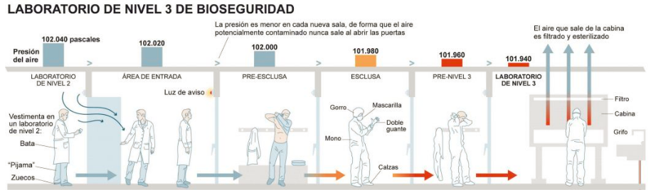

**Imagen 2.**Ingreso a un laboratorio de nivel de seguridad 3.   
**Recuperado de:**[www.cun.es](http://www.cun.es/material-audiovisual/infografia/laboratorio-bioseguridad-nivel3), el 29 de diciembre de 2017.

|  |
| --- |
|  |
| Anteriormente hemos hablado de manera general sobre los elementos de protección que se deben usar en el laboratorio, para garantizar la protección del personal de trabajo y de los procesos que se realizan allí, ahora hablaremos del ingreso o acceso al laboratorio como proceso que debe ser controlado, pues de esta manera se interviene o reduce el riesgo de contaminación y accidentalidad. |
|  |

Definiremos el acceso como el espacio previo al ingresar al laboratorio, la seguridad de este espacio puede estar condicionada por secuencias, como el lavado de manos, el cambio de ropa, entre otros, según las especificaciones términos de seguridad.

La definición clara del nivel de seguridad del laboratorio en el acondicionamiento y establecimiento de los sistemas de seguridad que serán implementados es muy importante para definir además el tipo o forma de ingreso y establecer reglamentos al entrar en él.

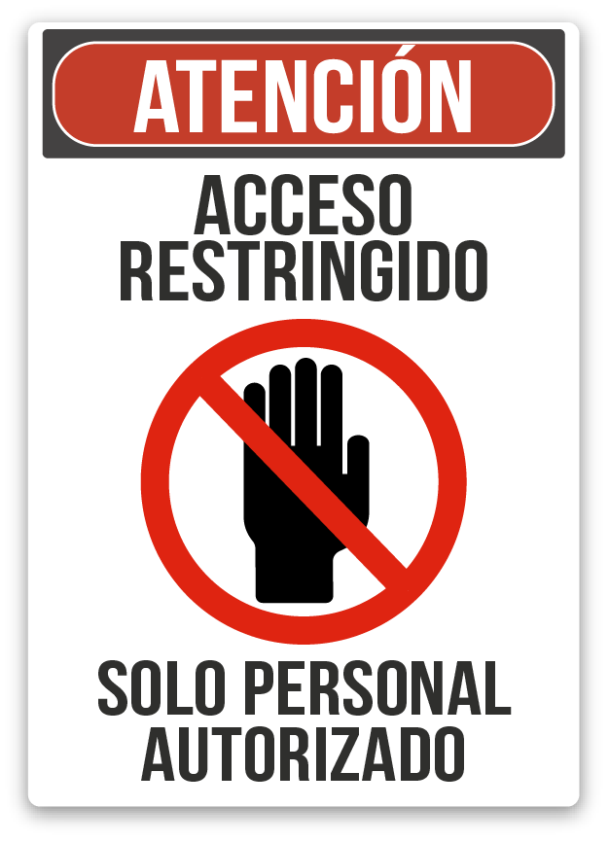

**Imagen 3.**Señalización de personal autorizado, (2017)

Al ingresar al laboratorio, lo primero que debe observarse en la zona de ingreso o acceso es la señalización de las puertas con los letreros o fichas de riesgo biológico, ingreso autorizado, prohibición de alimentos, uso obligatorio de bata, tapabocas, guantes y desinfección de manos.

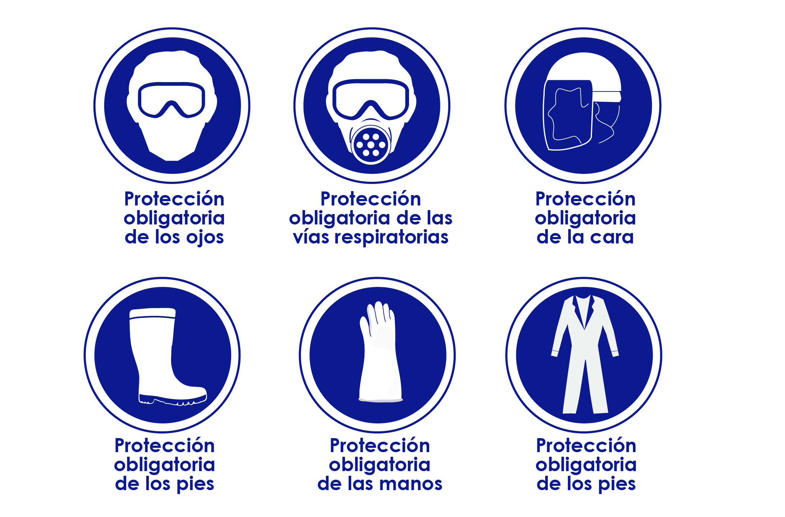

**Imagen 4.**Algunas de señales de protección obligatoria en los laboratorios, (2017)

|  |  |
| --- | --- |
| **Imagen 5.**Señalización para el ingreso de alimentos al interior del laboratorio, (2017) | **Imagen 6.**Señalización para el lavado obligatorio de las manos en un laboratorio, (2017) |

Se deberán tener en cuenta las siguientes recomendaciones para ingresar al laboratorio:

* Verificar las señales ubicadas en las puertas del laboratorio, sobre la habilitación e indicaciones de ingreso.
* Seguir las indicaciones de ingreso realizadas en las capacitaciones o que se muestran en las señalizaciones.
* Es recomendable abstenerse de ingresar al laboratorio si no se cumple las condiciones de ingreso.
* Verificar que todo el equipo de seguridad que se debe usar para ingresar al laboratorio e iniciar las actividades o procesos, esté en buenas condiciones.

La dotación del área de ingreso o acceso, debe ser la necesaria para garantizar que el sistema de seguridad implementado se pueda cumplir a cabalidad. Entonces, en esta área se debe contar con lavamanos, duchas, lockers, elementos de protección personal como batas, guantes, tapabocas, gafas de protección y zapatos de protección. En el lavamanos deben estar las señalizaciones del correcto lavado de las manos, así como en los lockers las indicaciones del uso correcto de las batas, zapatos y tapabocas.

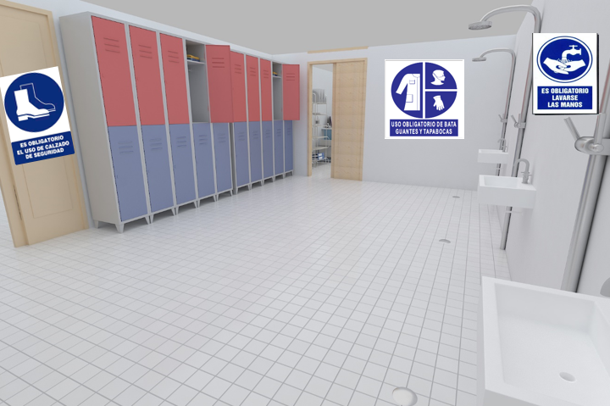

|  |
| --- |
|  |
| Si bien el ingreso es una parte crucial para garantizar la seguridad de las personas que entran al laboratorio, el comportamiento al interior de este, también aporta significativamente al bienestar de las personas en el laboratorio y a los procesos. |
|  |

# Códigos de seguridad en los espacios de trabajo

En los temas anteriores hablamos de áreas de laboratorio y expresamos que cada laboratorio cuenta con áreas destinadas a labores específicas, donde se deben cumplir los lineamientos planteados para el buen funcionamiento del proceso a desarrollar. Además, se resaltó la importancia de cumplir con las normas de bioseguridad que cada área requiera tales como el uso de los elementos de protección personal necesarios para cada proceso; se explicaron las razones por las cuales estas zonas deben estar limpias y por qué los insumos y elementos de trabajo deben estar ubicados en lugares o espacios como estanterías o vitrinas debidamente marcadas y clasificadas

Los elementos de uso común, entre las áreas como vidrierías, herramientas y reactivos deben estar limpios y ubicados en la gaveta de almacenamiento correspondiente a cada uno, para su posterior uso, así como las superficies de trabajo se descontaminarán cada vez que sean usadas, con el fin de evitar o disminuir el riesgo de accidentes y contaminación, a nivel personal, del material o de los equipos de trabajo.

Las puntas o bordes de los mesones, gavetas y estanterías se recomienda estén selladas para evitar cortes o heridas al tropezarse con ellas.

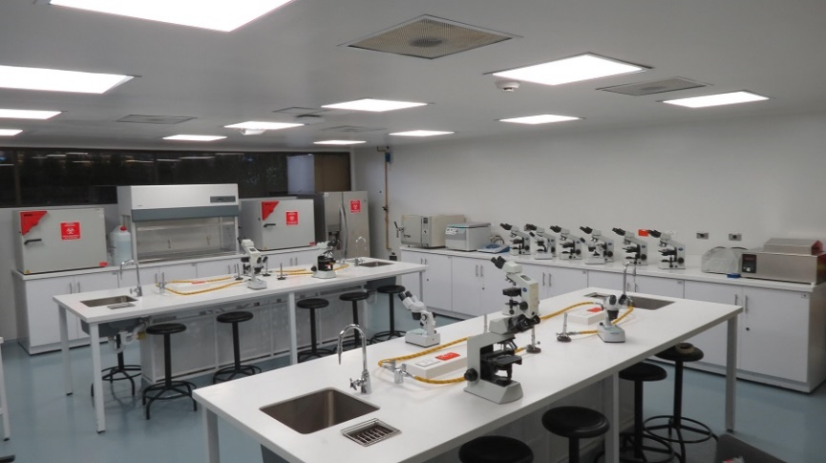

**Foto 26.**Zonas de trabajo en Laboratorio de Biología y Microbiología - Universidad Manuela Beltrán.   
**Recuperado de:**[umb.edu.co](http://umb.edu.co/lab-biologia-microbiologia), el 28 de diciembre de 2017.

También se recomienda realizar el transporte del material de un área a otra, en bandejas o en los mobiliarios destinados para esta función.

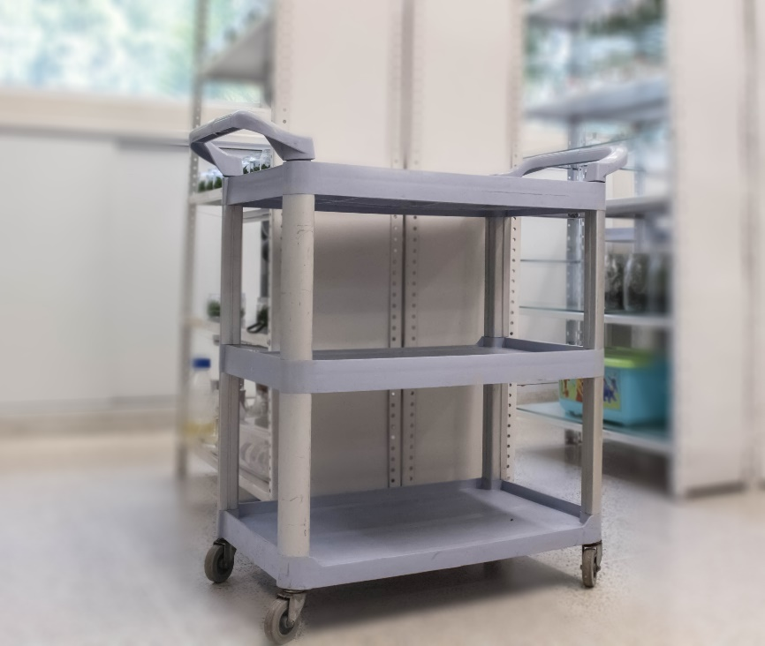

**Foto 27.**Carros o mobiliarios de transporte en el laboratorio, (2017)

|  |  |
| --- | --- |
|  | **Muy importante:** |
|  |
| Los reactivos líquidos inflamables, corrosivos o volátiles, es mejor dejarlos en el área donde se van a usar, ya que no es recomendable su transporte, por el riesgo de accidentes que podrían provocar, sin embargo, más adelante tema profundizaremos sobre este tema en la sección de, cuidados al manipular sustancias químicas). |
|  |

Las áreas de trabajo y los pasillos de comunicación entre ellas, deben ser seguras y no deben estar atiborradas con elementos u objetos que dificulten la movilidad entre los espacios, es importante que todo el tiempo estén despejadas, señalizadas con los afiches de precaución y procedimientos respectivos a cada área. Además la conexión entre cada espacio de trabajo, debe ser la necesaria para evitar accidentes o confusiones, las señalizaciones de las rutas de evacuación, medidas de higiene y advertencias de peligro, deberán ser visibles y claras.

|  |  |
| --- | --- |
|  |  |
| **Imagen 7.**Organización adecuada de los espacios en el laboratorio.  **Recuperado de:**[ehs.okstate.edu](https://ehs.okstate.edu/content/laboratory-decommissioning) y [ehs.okstate.edu](https://www.testek.ca/en/clearance-items/laboratory-equipment.htm), el 28 de diciembre de 2017. Diseño adaptado | |

|  |
| --- |
|  |
| Dentro del diseño de las instalaciones deben estar contempladas estas medidas, como las rutas de evacuación y las conexiones entre las zonas, por eso, ahora hablaremos de las normas a seguir en el diseño e instalaciones en el laboratorio. |
|  |

# Códigos en el diseño de las instalaciones en el laboratorio

El diseño del laboratorio y cada una de las áreas específicas de este, debe contemplar variables que dependen del nivel de seguridad que se requiera. Sin embargo, en todos los niveles, el diseño y las instalaciones deben garantizar la seguridad del personal de trabajo y de los procesos que se llevarán a cabo en él.

Algunas medidas que favorecen la bioseguridad están dadas en relación a las puertas, es decir el uso de puertas giratorias con cierre automático favorece la movilidad y disminuye el riesgo de contaminación cruzada entre las áreas de trabajo. Cuando el laboratorio cuenta con puertas dobles, que restringen el flujo de personas, es importante que tengan un sistema de bloqueo interno, para que solo una de ellas se abra. En los laboratorios en los que las puestas son de vidrio, este deberá ser de seguridad para evitar accidentes.

Los espacios en todo momento deben contar con un nivel de asepsia superior, es decir, deben ser completamente estériles (libres de agentes contaminantes), para garantizar la eficiencia y el buen desarrollo de los procesos. Por esta razón, se deben realizar trabajos de desinfección periódica al espacio (ambiente), los insumos, equipos y demás objetos que hagan parte de la indumentaria del laboratorio.

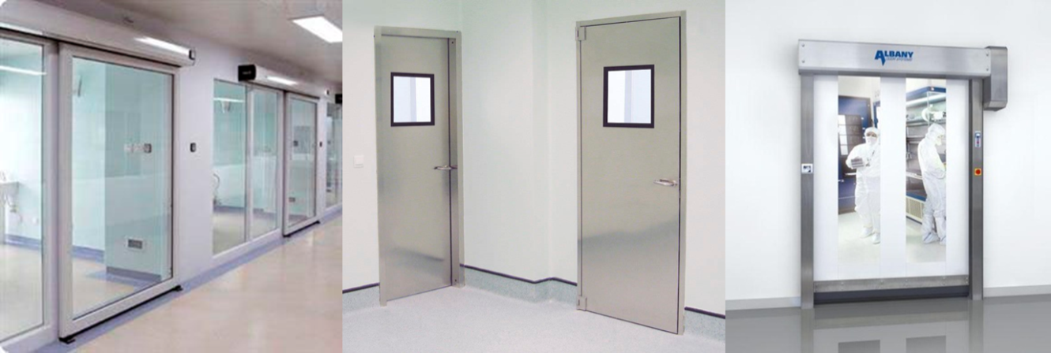

**Imagen 8.**Distintos tipos de puertas en laboratorios, (2017)

Para descontaminar el espacio generalmente se usan gases, pues este tipo de proceso de desinfección requiere de unos tratamientos específicos, que disminuyen el riesgo de accidentes a nivel personal; por esta razón, es importante que el gas se pueda sellar o encintar, restringiendo el ingreso al personal durante un periodo de tiempo determinado, (de modo que se garantice la evaporación total de los gases residuales) además, todo el sistema de tuberías de aire debe permitir este procedimiento, permitiendo la salida o circulación de los gases que se generan en la descontaminación.

El sistema de ventilación del laboratorio debe establecerse con un flujo directo o negativa hacia el interior del mismo, y este debe contar con un sistema de control que monitoree su proceso. Este mismo aire puede ser acondicionado y circulado, para ello el sistema debe contar con filtros HEPA, que filtren el aire recirculado.

En cuanto a la limpieza del laboratorio, paredes, superficies, suelos y techos deben ser fáciles de limpiar, por ello la pintura o el material con el que estos estén recubiertos deben ser impermeable.

Las separaciones entre las zonas que requieren asepsia o esterilidad, deben contar con un sistema de aire que genere presión, ya que mantener la diferencia de presión entre los otros espacios adyacentes, disminuirá el riesgo de contaminación.

|  |  |
| --- | --- |
|  | **Tener en cuenta:** |
|  |
| Tanto la iluminación del espacio, la ubicación de los muebles, los espacios entre mesones y el almacenamiento de los materiales, debe ser precisos o bien planeados para facilitar la limpieza del laboratorio y evitar espacios donde se acumule polvo, provocando contaminación. Las superficies de trabajo deben ser de un material resistente a ácidos, bases, disolventes orgánicos y calor (Organización mundial de la salud). |
|  |

Los espacios como cafetín o lugares para el consumo de alimentos y descanso deben ser planeados fuera o lejos de las áreas de trabajo, ya que en estos laboratorios se trabaja con organismo vivos que al ser ingeridos o entrar en contacto con el organismo humano puede afectar la salud. La ubicación de los lavamanos, estos deben estar, a la salida del laboratorio o en las zonas más importantes, pues, es importante desinfectarnos las manos cada vez que terminamos una actividad y se va a cambiar de área, para no ocasionar contaminación y así mantener la asepsia, para la protección del personal y de los materiales.

Las instalaciones de electricidad, gas, agua y sistemas de emergencia de iluminación, son de vital importancia en el proceso de construcción de un laboratorio, ya que estos son necesarios para garantizar el avance de las actividades y el funcionamiento de equipos eléctricos o que requieren de gas. El agua es uno de los suministros más importantes del laboratorio, ya que permite la preparación de soluciones y mantener los protocolos de limpieza. Además, este debe ser de muy buena calidad y no debe tener reflujo para no afectar los equipos que funcionan con agua. Se recomienda que todos estos sistemas estén controlados por un sistema de emergencia; disminuyendo el margen de error en los procesos, cuando se generan fallas que no se logren detectar a tiempo

# Manipulación de sustancias peligrosas y bioseguridad

La manipulación de sustancias químicas es uno de los procedimientos más comunes en los laboratorios de biotecnología, en su mayoría los procesos o actividades que se realizan en estos, requieren de preparados a base de sustancias químicas. Esta, es una de las razones por lo que el conocimiento sobre la peligrosidad de las sustancias que se manejan en el laboratorio y forma adecuada de uso, son muy importantes dentro de los procesos, además de ser necesario para su clasificación y adecuado almacenamiento.

El uso y manipulación de sustancias químicas deberá estar registrado con el fin de llevar un control de las personas que tienen aseso a estos y en el caso de sustancias que tengan un alto grado de toxicidad, el cual puede generar algún riesgo para el personal, deberá ser protocolizado, con las especificaciones de seguridad que se deben tener en cuenta en su manipulación, así como en el uso de los equipos de protección personal requeridos.

Al momento de recibir sustancias químicas en el laboratorio, el encargado deberá asegurarse de usar los elementos de protección personal adecuados, pedir las fichas de seguridad, verificar que la etiqueta contenga toda la información respectiva y que el envase se encuentre en buenas condiciones; además deberá diligenciar los formatos de recepción de sustancias nuevas que entran al laboratorio, para posteriormente ser ingresado al sistema de inventario del mismo.

La etiqueta deberá contener toda la información sobre la identificación del producto como: nombre de la sustancia o nombre comercial, composición, pureza o relación de sustancias preparadas, grado de peligrosidad o pictogramas, medidas preventivas del producto, fecha de preparación y responsable.

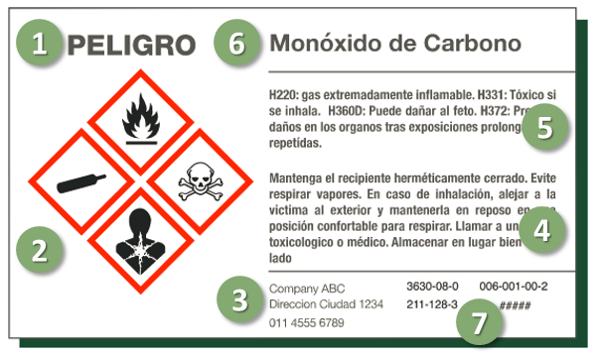

**Imagen 9.**Etiqueta de reactivos.   
**Recuperado de:**[sga.experta.com.ar](http://sga.experta.com.ar/) y [www.bradylatinamerica.com](http://www.bradylatinamerica.com/es-mx/normatividad/sistema-globalmente-armonizado/elementos-etiquetas-ghs), el 31 de diciembre de 2017. Diseño adaptado.

1. **Palabra de aviso**. La palabra de aviso indica el nivel de peligro. Es como el encabezado de un señalamiento de seguridad para sus productos químicos. "Peligro" se usa para los casos más severos, y "Advertencia”/”Atención” es menos severo.
2. **Símbolos GHS (Pictogramas de peligro**). Se utilizan para identificar productos peligrosos y normalmente se agrupan por riesgo químico/físico, riesgo para la salud y riesgo para el medio ambiente (tantos como peligros intrínsecos tenga la sustancia o mezcla) con pictogramas en diamantes rojos. Se puede usar una combinación entre uno y cinco símbolos.
3. **Información del fabricante**. Esto identifica el nombre, dirección y número de teléfono de la empresa fabricante.
4. **Indicaciones de precaución/Primeros auxilios**. Son frases que están ligadas a cada indicación de riesgo; describen precauciones generales para prevención, respuesta, almacenamiento o eliminación. Estas indicaciones se encontrarán en la Hoja de Datos de Seguridad de la sustancia química. De forma similar a las indicaciones de riesgo, las indicaciones de precaución pueden identificarse con un código P (por ejemplo, P100).
5. **Indicaciones de peligro**. Son frases que describen la naturaleza de los productos peligrosos y su grado de peligro. Las indicaciones de riesgo deben encontrarse en la Hoja de Datos de Seguridad (HDS) del producto químico y estar identificados con un código H (por ejemplo, H100).
6. **Nombre del producto o identificadores**. Simplemente identifica el nombre del producto o sustancia química. Se pueden anotar identificadores adicionales a la derecha de la información del fabricante (No. 1).
7. **Identificadores adicionales del producto**. Información adicional relevante.

Para clasificar las sustancias químicas que se encuentran o ingresan al laboratorio, lo primero que deberá hacerse es identificar el grado de peligrosidad del reactivo, mirando en la etiqueta el pictograma.

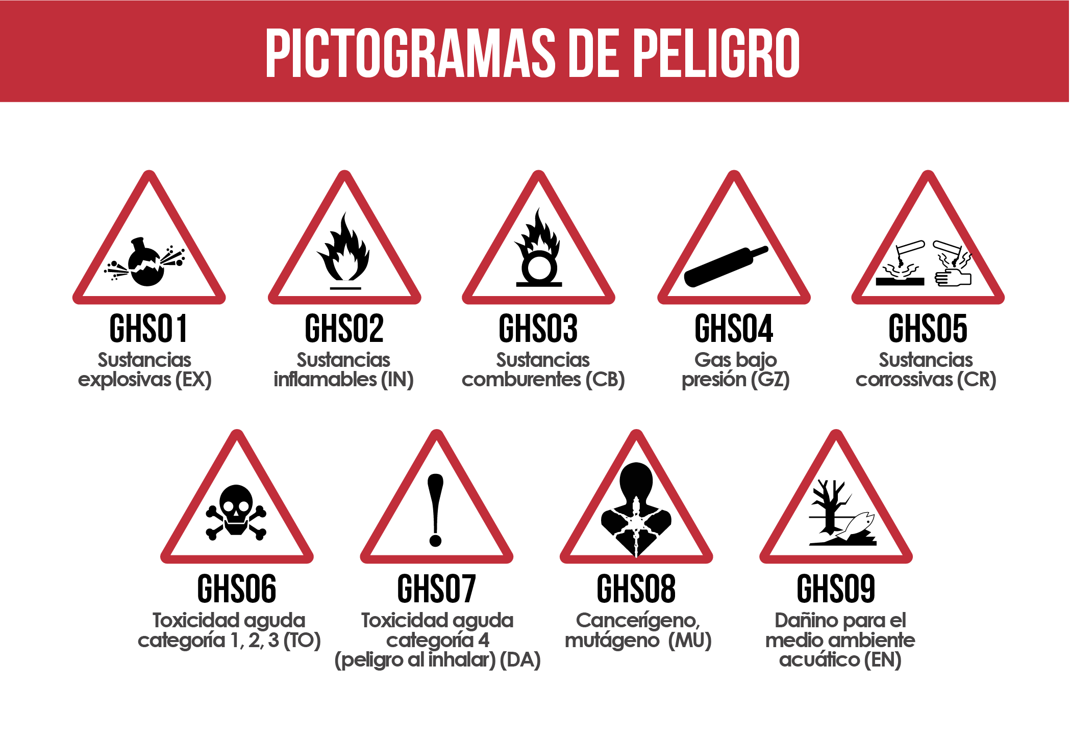

**Imagen 10.**Pictograma de peligrosidad. Recuperado de [es.wikipedia.org](https://es.wikipedia.org/wiki/Sistema_globalmente_armonizado_de_clasificaci%C3%B3n_y_etiquetado_de_productos_qu%C3%ADmicos), el 30 de diciembre de 2017. Diseño adaptado.

* **GHS01**: sustancias explosivas (EX)
* **GHS02**: sustancias inflamables (IN)
* **GHS03**: sustancias comburentes (CB)
* **GHS04**: gas bajo presión (GZ)
* **GHS05**: sustancias corrosivas (CR)
* **GHS06**: toxicidad aguda (categorías 1ª, 2ª y 3ª) (TO)
* **GHS07**: toxicidad aguda (categorías 4ª) peligro al inhalar, sensibilizante cutáneo, irritante, narcótico (DA)
* **GHS08**: peligroso para el cuerpo, sensibilizante respiratorio, mutágeno, carcinógeno, reprotóxico (MU)
* **GHS09**: Dañino para el medio ambiente acuático (EN)

Tenga en cuenta que un solo producto puede contener diferentes clases de peligro, por lo que es necesario que los clasifique según la peligrosidad, teniendo como base la norma estadounidense que explica el "*diamante de materiales peligrosos*" establecido por la Asociación Nacional de Protección contra el Fuego para comunicar los riesgos de los materiales peligrosos.

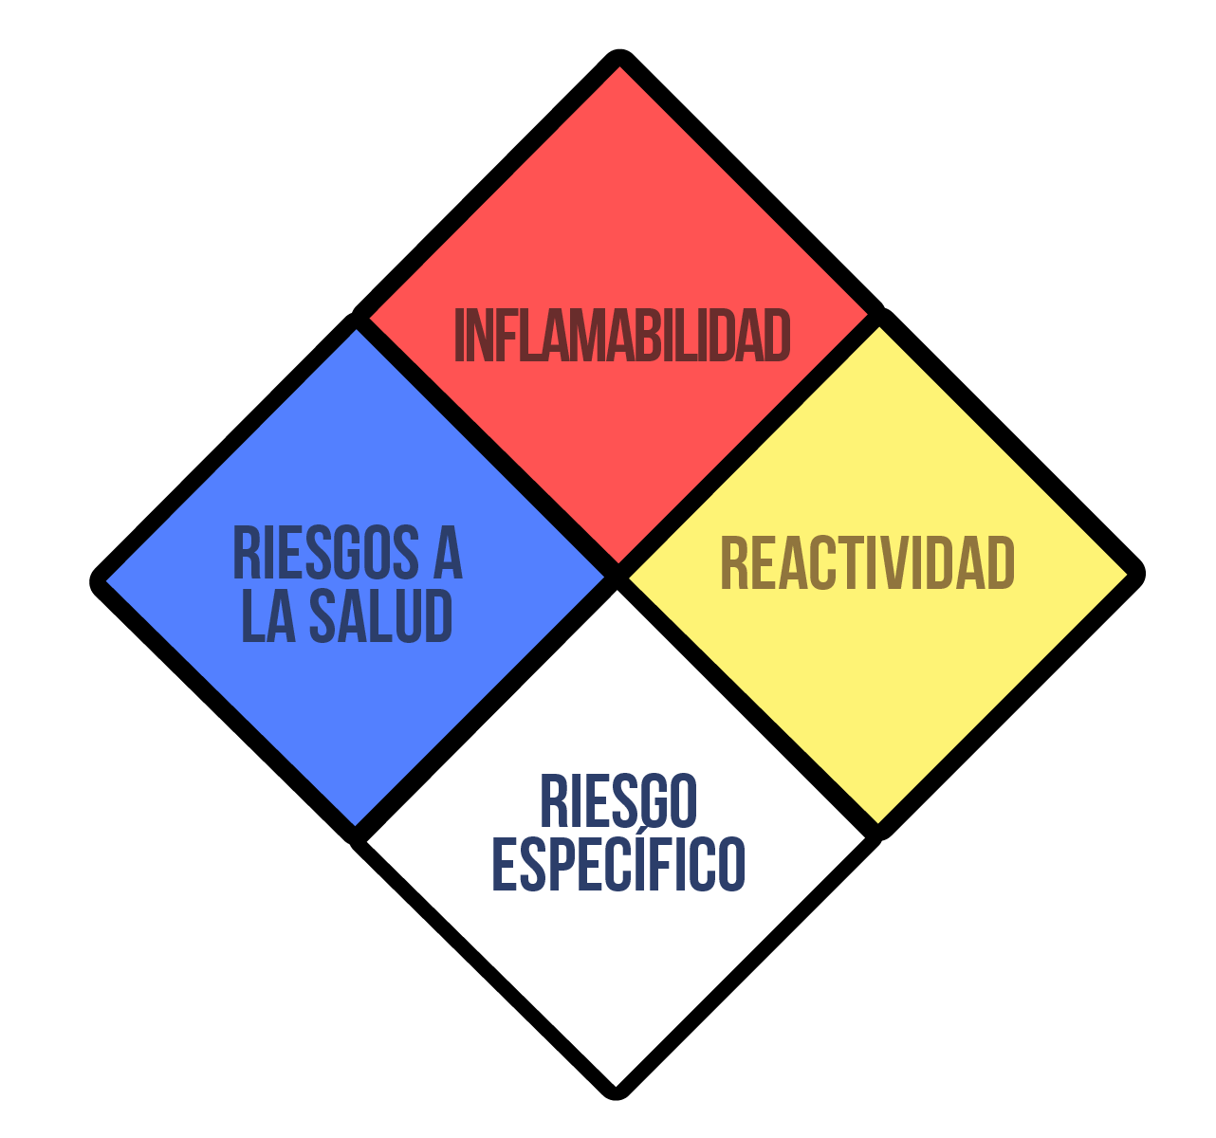

**Imagen 11.**Rombo de seguridad NFPA704.   
**Recuperado de:**[es.wikipedia.org](https://es.wikipedia.org/wiki/NFPA_704) y [www.salud.gob.mx](http://www.salud.gob.mx/unidades/cdi/documentos/amoniaco.pdf), el 30 de diciembre de 2017. Diseño adaptado.

**Azul (Riesgo para la salud)**

Se le asigna un número de 0 (sin peligro) a 4 (peligro máximo) así:

4. Elemento mortales que, con una muy corta exposición, puede causar la muerte o daño permanente, incluso en caso de atención médica inmediata. Por ejemplo, el cianuro de hidrógeno

3. Materiales que son extremadamente peligrosos a tiempos cortos de exposición y causan daños temporales o permanentes, aunque se preste atención médica, por ejemplo, el hidróxido de potasio.

2. Materiales peligrosos, los cuales con una exposición intensa o continua pueden generar incapacidad temporal o posibles daños permanentes, por ejemplo, el cloroformo o la cafeína.

1. Materiales que son ligeramente peligrosos, por ejemplo como es la glicerina que pueden causar una irritación menor y no es necesario un tratamiento médico.

0. Materiales que no causan ningún riesgo o peligro en caso de ingestión o inhalación en dosis considerables, por ejemplo, el cloruro de sodio.

**Rojo (Riesgo de incendio)**

Se le asigna un número de 0 (sin peligro) a 4 (peligro máximo) así:

4. Materiales que se vaporizan rápido o completamente a temperatura del ambiente y presión atmosférica o que reaccionan quemándose fácilmente en el aire, como el propano. Generalmente tienen un punto de inflamabilidad inferior a 23 ° C (73 ° F).

3. Líquidos y sólidos que combustionan a temperatura ambiente, generalmente tinen puntos de inflamabilidad entre 23°C (73°F) y 38°C (100°F)., por ejemplo, la gasolina o el metanol.

2. Materiales que combustionan a temperaturas que oscila entre 38°C (100°F) y 94°C (200°F).Por ejemplo, el petrodiésel.

1. Materiales que arden, estos materiales arden o tienen temperaturas de inflamabilidad superiores a 94°C (200°F).

0. Materiales que no arden o no se queman, por ejemplo, el agua.

**Amarillo (Riesgo reactivo)**

Se le asigna un número de 0 (sin peligro) a 4 (peligro máximo) así:

4. materiales y elementos que pueden detonar Fácilmente y se pueden descomponer explosivamente a temperaturas ambientales y presión atmosférica, por ejemplo la nitroglicerina y el RDX.

3. materiales o elementos que pueden llegar a detonar o descomponerse explosivamente a altas temperaturas o impactos. Reaccionan explosivamente con agua o con electricidad, por ejemplo, el flúor y el trinitrotolueno.

2. materiales o elementos que tienen la posibilidad de cambiar químicamente de manera violeta temperaturas y presiones elevadas, pueden reaccionar violentamente con agua o formar mezclas explosivas, por ejemplo, el fósforo, compuestos del potasio, compuestos del sodio.

1. Materiales o elementos estables, pero que al ser calentados son inestable, por ejemplo, el acetileno (etino).

0. Materiales o elementos estables bajo exposición al fuego que no reaccionan con agua, por ejemplo, el helio).

**Blanco (Riego especifico)**

Esta sección puede haber indicaciones especiales para algunos materiales, especificando los símbolos específicos de riesgo así:

* **'OX' o 'OXY'** – materiales o elementos oxidantes, como el perclorato de potasio o agua oxigenada.
* **'COR' o 'CORR'** – materiales o elementos corrosivos: ácido o base fuerte, como el ácido sulfúrico o el hidróxido de potasio. Específicamente, con las letras **'ACID**' se puede indicar “ácido” y con '**ALK'**, “base”.
* 'RAD' o - Indica material radioactivo, como el plutonio.



* ~~'W'~~ – materiales que reaccionan con agua de manera inusual o peligrosa, como el cianuro de sodio o el sodio.
* 'BIO' o - materiales o elementos con riesgo biológico, por ejemplo, un virus.



|  |  |
| --- | --- |
|  | **En síntesis:** |
|  |
| El diamante de materiales peligrosos se compila así:    **Imagen 12.**NFPA 704.  **Recuperado de:**[commons.wikimedia.org](https://commons.wikimedia.org/wiki/File:ROMBO_DE_SEG_NFPA_704.png), el 28 de diciembre e 2017.  Además, es importante que al clasificar las sustancias químicas, lo haga agrupándolas por clases de peligro, evitando mezclar solventes y asegurándose de aislar las sustancias que deban permanecer bajo condiciones de seguridad estrictas por sus características fisicoquímicas. |
|  |

## Almacenamiento de sustancias químicas

En cuanto al almacenamiento lo primero es verificar que las sustancias químicas estén debidamente etiquetadas, en caso que el producto no tenga la etiqueta, asegúrese de elaborarla.

El sitio de almacenamiento debe ser en estanterías o gavetas, estas pueden estar ancladas a la pared o ubicadas a una altura del nivel del ojo, deberán estar limpias y en condiciones seguras, el aire, la luz, la temperatura tendrá que ser las adecuadas para los reactivos que se almacenaran allí.

Además, las estanterías no se pueden ubicar cerca de instalaciones o conexiones eléctricas y equipos que tiendan a subir la temperatura del ambiente.

|  |  |
| --- | --- |
|  | **Importante…** |
|  |
| No debe almacenar reactivos al aire libre o en el piso y recuerde que mientras este manipulando o almacenando las sustancias químicas debe usar el equipo de protección, para evitar accidentes. |
|  |

Algunos reactivos que requieran de refrigeración, se almacenarán en neveras o refrigeradores verificando que estén bien sellados o cerrarlos.

No recargar las estanterías o gavetas de almacenamiento y en caso que se disponga de una gran cantidad de líquidos inflamables deberá almacenarlos afuera del laboratorio, para disminuir el riego de incendios.

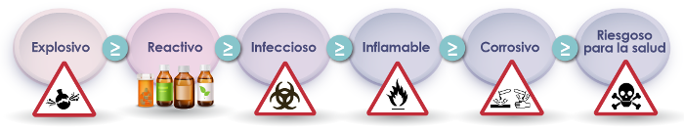

**Imagen 13.**Orden en el que se deben almacenar los reactivos en las gavetas, (2017)  
**Recuperado de:**[www.istockphoto.com](http://www.istockphoto.com/gb/photo/multiple-mouse-traps-with-cheese-on-a-dark-background-gm462119661-32346720%20), el 24 de junio de 2018. Diseño adaptado.

## Cuidados al manipular sustancias químicas

Existen algunos códigos de comportamiento mientras se está manipulando sustancias, los cuales hay que seguir para asegurarnos de no sufrir ningún peligro durante las actividades del laboratorio.

Los primero es usar el equipo de seguridad como guantes, gafas, máscara de protección o respiradores, bata o trajes de seguridad. Antes de esto identifique los reactivos o sustancias con las que va a trabajar, para decidir que precauciones y equipo de seguridad usar, prepare los recipientes con los que va a realizar las mediciones, estos deben estar limpios y secos.

|  |  |
| --- | --- |
|  | **Es muy importante:** |
|  |
| No pipetear o medir los volúmenes usando la boca, No olfatear o probar. Mida la cantidad de líquido necesaria para la mezcla y nunca calentar directamente al fuego las sustancias inflamables.  En los reactivos con grado de pureza del 99 %, por favor no introducir ningún objeto, medir con una probeta la cantidad de líquido por vaciado. Para medir los volúmenes de ácidos, bases y solvente, se recomienda hacerlo con probetas, en caso de usar pipetas para medir los volúmenes exactos usar pera de succión o pipetedores.  Considerar que algunos reactivos de alto riesgo se deben medir o manipular en campana de extracción de la cual hablaremos más adelante.   |  |  | | --- | --- | |  |  | | **Imagen 14.**Forma correcta de almacenar los reactivos. **Recuperado de:**[www.vice.com](https://www.vice.com/pt_br/article/3d8nmj/a-ultima-entrevista-com-alexandre-shulgin-v2n4) y [commons.wikimedia.org](https://commons.wikimedia.org/wiki/File:I_Heart_Small_Bottles_of_Chemicals_4890752060.jpg), el 29 de diciembre de 2017. Diseño adaptado. | |   Realizar una inspección rutinaria para verificar el estado de los reactivos, que los envases se encuentren en las condiciones adecuadas, que el color y el olor de los reactivos sea el adecuado, esto con el objetivo de evitar derrames o accidentes y que los procedimientos en el laboratorio no se vean afectados. |
|  |

## Equipo para el manejo de derrames de sustancias químicas

La prevención y control del derrame de sustancias químicas en los laboratorios es importante, pues, un mal manejo de estas situaciones puede afectar la integridad física de las personas y afectar las actividades del laboratorio o causar daños a los equipos.

|  |  |
| --- | --- |
|  |  |
| **Imagen 15.**Forma correcta de pipetear. **Recuperado de:**[www.analytica-2-0.com](http://www.analytica-2-0.com) y [www.gobcan.es](http://www.gobcan.es/educacion), el 30 de diciembre de 2017. Diseño adaptado. | |

Los laboratorios deben contar con un kit antiderrame, además de un protocolo de procedimiento en caso de que ocurra tal evento.

Para controlar un derrame, lo primero que usted debe hacer es equiparse con los elementos de protección personal, mirar la ficha técnica del producto y tratar el derrame acorde a la ficha técnica.

En caso que el derrame sea líquido se deben tomar medidas para contenerlo con un material absorbente y evitar que llegue a la tierra o al vertedero, en caso de que el derrame sea muy grande se recomienda hacer una barrera en el piso con el material absorbente y un retenedor.

Para los derrames con sustancias solidas usar escoba y recogedor y depositar en un bolsa marcada o etiquetada con peligro.

## Manejo de residuos

Los residuos que se generan en el laboratorio, independiente de si estos son químicos o biológicos, debe manejarse con mucho cuidado, pues un mal manejo de estos puede incurrir en contaminación del ambiente, afecciones a la salud humana o afectaciones a los procesos o actividades en el laboratorio.

Es importante que tenga en cuenta que para el manejo de los residuos se debe considerar el ciclo de vida del residuo, el cual abarca el manejo desde la generación así como el sitio de almacenamiento temporal y el sitio o culminación de su disposición final.

Para el manejo de los residuos en el laboratorio, estos deben contar con una matriz o protocolo de procedimiento, tenga en cuenta que todos los residuos se separan desde su origen por sus características especiales en bolsas y recipientes siguiendo los códigos de colores como se puede ver en la foto 29.

En cuanto al manejo de residuos biológicos como microorganismos, bacterias, hongos estos deben ser esterilizados en autoclave antes de ser descartados, si los residuos son infecciosos como, fluidos, entre ellos la sangre, estos deben manejarse en recipientes especiales y ser entregados a una empresa especial para su descarte definitivo. Los residuos se categorizan dependiendo su origen, afectación a la salud y al medio ambiente, así como a la facilidad con la que se degradan en residuo no peligroso y peligroso.

Cuando hablamos de residuos no peligrosos, nos referimos a aquellos que tienen cambios físicos, químicos y biológicos muy significativos, como los residuos biodegradables, reciclables, inertes, ordinarios y comunes. El laboratorio debe contar con un sistema de recolección de dichos residuos, los culés tendrán un manejo especial, sea reciclaje, compostaje o lo que se requiera. Dado que estos no generan ningún tipo de riesgo para la salud, ni humana ni animal, ni afecta el medio ambiente.

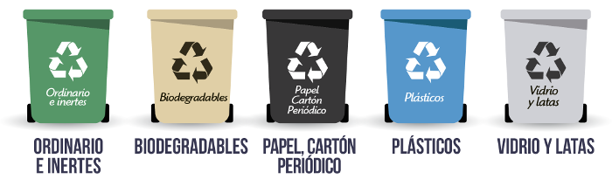

**Imagen 16.**Disposición de residuos, (2017)

* **Ordinarios e inertes**

Servilletas, empaques de papel plastificados, barridos, colillas, icopor, plásticos no reciclables, guantes y yesos sin fluidos corporales, papel carbón y envases.

**Disposición final**: relleno sanitario.

* **Biodegradables**

Residuos de alimentación, antes y después de su preparación y residuos vegetales.

**Disposición final:** lombricultura y compostaje.

* **Papel, cartón, periódico**

Todo tipo de papel, cartón limpio y seco.

**Disposición final:** reciclaje y comercialización.

* **Plásticos**

Garrafas desechables, vasos plásticos desechables, tarros, bolsas de suelo, polietileno y jeringas limpias.

**Disposición final:** reciclaje y comercialización.

* **Vidrios y latas**

Frascos de vidrio, envases de vidrio, tapas y latas.

**Disposición final:** reciclaje y comercialización.

Los residuos peligrosos se consideran riesgosos para el medio ambiente y la salud. Por ejemplo, los que se generan de procesos industriales o actividades agrícolas. Entre estos residuos se encuentran los infecciosos o de riego biológico, los químicos y los radiactivos.

El manejo de estos residuos requiere de la mayor atención por parte del personal del laboratorio, al mismo tiempo que las políticas de disposición final con la empresa encargada deben ser claras, además del autocuidado del personal.

Para el manejo de estos residuos se debe tener en cuenta varias variables. Los residuos patológicos se deben empacar en doble bolsa plástica desechable de color rojo y marcada con el símbolo internacional de riesgo biológico, la bolsa debe almacenarse en un recipiente de color rojo. Este debe ser impermeable, tener tapa y cerrarse completamente.



**Imagen 17.**Clasificación de residuos peligrosos. (2017)

* **Biodegradables**

Se descomponen fácilmente en el ambiente como los vegetales, la madera, los alimentos limpios, entre otros.

* **Reciclables**

Son los que no se descomponen fácilmente y se usan como materia prima como vidrios, telas, plásticos y papeles.

* **Inertes**

Estos no se degradan ni descomponen fácilmente como el icopor, papel, carbón y algunos plásticos.

* **Ordinarios y comunes**

Se generan de actividades en oficinas, cafeterías, auditorios, salas, pasillos, entre otros.

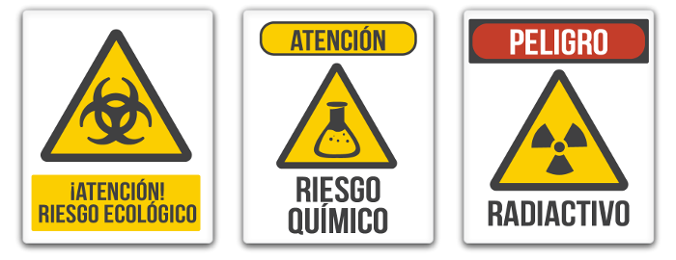

**Imagen 18.**Clasificación de residuos peligrosos. (2017)

* **Símbolo de la izquierda**

Se clasifican en: biosanitarios, anatomopatológicos, corto-punzantes y de animales.

* **Símbolo del centro**
* Se clasifican en: fármacos, cito tóxicos, metales pesados, reactivos, contenedores presurizados y aceites usados.
* **Símbolo de la derecha**
* Se clasifican en: sustancias emisoras de energía en forma alfa, beta y RX.

Para el manejo de estos residuos se debe tener en cuenta varias variables. Los residuos patológicos se deben empacar en doble bolsa plástica desechable de color rojo y marcada con el símbolo internacional de riesgo biológico, la bolsa debe almacenarse en un recipiente de color rojo. Este debe ser impermeable, tener tapa y cerrarse completamente.

|  |  |
| --- | --- |
|  | **Es de resaltar:** |
|  |
| La manipulación de los residuos debe hacerse a conciencia de manera que el ciidamo minimice el riego que en el caso de material de riego estos deben ser inactivados antes para minimizar el riesgo, ya sea por medio de procesos químicos o físicos dependiendo del residuo. Al disponerlo no se debe olvidar etiquetar la bolsa con la fecha y el nombre del residuo. El descarte de estos residuos se hace por incineración ya sea directamente en el laboratorio, y si no es posible allí, recurriendo a los servicios de empresas especializadas posibles de ser contratadas para el manejo de estos residuos. |
|  |

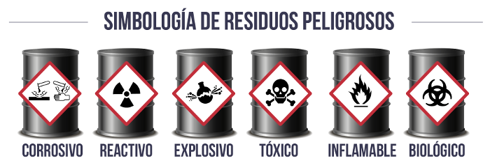

**Imagen 19.**Guardianes y recipiente de desechos biológicos, (2017)

Los residuos corto punzante como las jeringas, láminas de bisturíes, agujas, entre otras, se disponen en recipientes llamados guardianes, los guardianes son herméticos, de boca angosta y diseñados para guardar este tipo de elementos (ver figura 32). También se deben etiquetar o rotular los guardianes que se generan para luego almacenarlos en las bolsas rojas con el sello de riego biológico, para su posterior incineración.

En cuanto a los residuos químicos, primero se debe verificar que se tengan contenedores para disponer las sustancias liquidas o sólidas, luego verificar en la ficha de seguridad del producto para luego implementar las precauciones de manipulación.

|  |  |
| --- | --- |
|  | **Es muy importante:** |
|  |
| Antes de manipular las sustancias químicas, verifique que el personal a cargo haya recibido una capacitación adecuada, en caso de no sea así, evite que las personas tengan contacto y manipulen estas sustancias.  No transporte sustancias químicas peligrosas con las manos, evite que estas entren en contacto con su piel, así como manipularlas al lado de sustancias inflamables o mecheros. |
|  |

En algunos casos estas sustancias se usan en actividades para desinfectar las áreas o lo elementos de trabajo en el laboratorio, también sugerimos que el uso de estas sustancias, hacerse haga con toda la precaución y cuidado exigido por las buenas prácticas de seguridad establecidas previamente por la administración o dirección del laboratorio.

# Limpieza del laboratorio

La limpieza es el proceso en el cual se remueve o elimina la suciedad de un lugar, en los laboratorios la limpieza es una parte fundamental dentro de la gestión de la bioseguridad, ya que esta garantiza una disminución de los focos de contaminación.

Los códigos de limpieza dependen del tipo del laboratorio, en general este proceso debe ser riguroso en todas las áreas donde se llevan a cabo los procesos, si bien la limpieza se recomienda hacerla 4 veces a la semana para eliminar el polvo y los residuos que se generan en cada actividad, aun así la frecuencia con la que se hace dependerá mucho de la actividad productiva del laboratorio.

La limpieza de los espacio en el laboratorio, incluye el almacenamiento en las estanterías o gavetas de almacenamiento de la vidriería o elementos del laboratorios limpios que fueron lavados en el área de lavado e inactivación, lavado de los elementos de laboratorios usados en las actividades o procesos con jabón neutro, para evitar alguna reacción de este con las demás sustancias de desinfección.

Limpieza de los mesones de trabajo, estanterías de almacenamiento y equipos con una servilleta de tela mojada para no levantar polvo y con soluciones desinfectantes que no sean corrosivas, para no dañar las superficies de estos.

Limpiar el piso con un trapeador o elemento de limpieza que este humedecido para evitar el levantamiento de polvo y contaminar el material de cultivo y no ensuciar los equipos, mesones y elementos en el laboratorio.

En algún laboratorio se realiza la limpieza de mesones, superficies, equipos y pisos usando soluciones desinfectantes como el etanol (70%), hipoclorito de sodio (1%), o amonio cuaternario, esto dependiendo del tipo de superficie ya que muchas de estas pueden ser deterioradas si se limpian con sustancias abrasivas.

Además, que al barrer lo hacen con una escoba o trapeadora mojada con una solución jabonosa ya sea de jabón neutro o Hipoclorito de sodio.

# Desinfección de laboratorios

La desinfección del laboratorio, es un proceso con el cual se pretende eliminar parcial o totalmente agentes patógenos diferentes a los que se trabaja normalmente en el laboratorio, estos pueden encontrarse de forma volátil en el ambiente o en nichos o colonias como los. La desinfección se recomienda al menos 1 vez por mes, ya que estos contaminantes son en muchas ocasiones de contaminaciones en los cultivos, productos o materiales del laboratorio.

Para la desinfección se emplean productos o sustancias de las cuales es necesario conocer su peligrosidad para evaluar las precauciones que trae su uso y aunque generalmente estos productos poseen un grado de peligrosidad y toxicidad bajo, hay que ser cuidadosos a la hora de manipularlos, porque las sustancias desinfectantes de uso común, incluso las del hogar pueden ser peligrosos en concentraciones y tiempos de exposición altos.

El procedimiento de desinfección en el laboratorio se realiza cuando se tiene un caso extremo de contaminación en los procesos que se desarrollan o de manera periódica preventiva para disminuir los riesgos de contaminación cruzada. Aunque en muchos casos el tiempo de realización de este procedimiento depende del laboratorio y de las actividades que allí se realicen.

En el siguiente ejemplo se mostrara un proceso de desafección, donde se usara Formol, sin embargo existen otras sustancias químicas que pueden ser empleadas para esta finalidad, como lo son el ácido acético, el agua oxigenada, el alcohol etílico, alcohol isopropílico, hipoclorito de sodio, aldehídos, compuestos de amonio cuaternario, yodo y compuestos fenólicos.

El Formol, es un químico que inhibe el crecimiento y propagación de las esporas, en el caso de los microorganismos, y en el caso de los insectos, es sofocante y afecta las vías respiratorias por lo que su acción mejora el riego de contaminación en el laboratorio pero de otro lado evidencia lo tóxico que es su inhalación para la salud humana).

|  |  |
| --- | --- |
|  | **Ejemplo:** |
|  |
| Para desinfectar con formol el laboratorio se recomienda el siguiente protocolo:   * Se prepara una solución del producto químico, formol más agua 100mL/900mL, es decir al 10%. * La solución se lleva una plancha de calefacción, para lograr la evaporación del formol, la solución se deja entre 20 y 30 minutos en la plancha de calefacción. * El espacio debe permanecer cerrado por lo menos 12 horas, para que los gases que se generan en el proceso de calentamiento, eliminen los agentes contaminantes. * Después de este tiempo, las puertas del laboratorio deben dejarse abiertas, para que los gases se disipen, durante 48 horas aproximadamente. Se recomienda que el proceso se realice un fin de semana. * El laboratorio debe permanecer en cuarentena durante este tiempo, debe contar con carteles y cintas que demarquen zona de peligro, y se le debe informar al personal que el ingreso al espacio está restringido durante este proceso. * Transcurridas las 60 horas, que dura el proceso de desinfección aproximadamente, se debe entrar al laboratorio, recoger los elementos que se usaron, y lavar los recipientes. |
|  |

# Resumen

En esta unidad se estudiaron diferentes temas relacionados con las normas de bioseguridad en el laboratorio. Resaltamos aspectos básicos y fundamentales como los equipos de protección personal, los códigos de práctica para el ingreso, distribución del espacio de trabajo, diseño del laboratorio y la manipulación de sustancias químicas.

Además de las labores de limpieza y desinfección que se deben realizar en el laboratorio periódicamente, para evitar los problemas o accidentes de contaminación afectar las muestras.

REFERENCIAS BIBLIOGRAFÍcAs

Departamento de laboratorios. (2014). Reglamentación y normatividad general. Santiago de Cali. Retrieved from [www.propiedadintelectualcolombia.com](http://www.propiedadintelectualcolombia.com/site/Detalledelanoticia/tabid/100/smid/439/ArticleID/59/reftab/108/Default.aspx)

Escobar-Castro, G., Pardo Torres, A., Ospina, J., Palacio, W., Salgado, L., Chavarro, V., … Calderón, C. (n.d.). Manual para la elaboración de planes de emergencia y contingencias en aglomeraciones de público de carácter permanente.

Fletcher, L., Goss, E., Phelps, P., Wheeler, A., & O‘Grady, H. (2011). Biotechnology Laboratory Methods and; Techniques. Retrieved from [www.austincc.edu](http://www.austincc.edu/awheeler/Files/BIOL%201414%20Fall%202011/BIOL1414_Lab%20Manual_Fall%202011.pdf)

Garcia, E. L., & Ramírez, P. A. (2007). Elaboración de la documentación del laboratorio de asociaciones suelo planta-microorganismo – lamic – de acuerdo con los requisitos de la norma ntc- iec- 17025:2005 y la resolución 00329:2001. Bogotá. D.C.

López Gaviria, P. A., & López López, C. J. (2016a). Curso de seguridad y salud en el trabajo: Identificación, preparación y respuestas ante emergencias. Medellín: Universidad De Medellín.

López Gaviria, P. A., & López López, C. J. (2016b). Curso de seguridad y salud en el trabajo: Sistema de Gestión de Seguridad y Salud en el Trabajo. Medellín: Universidad De Medellín.

Naciones Unidas. (2011). Sistema globalmente armonizado de clasificación y etiquetado de productos químicos (SGA). (Naciones unidas, Ed.) (Naciones U). Nueva York: Naciones Unidas.

Norma Técnica Colombiana. (2005). Norma técnica Colombiana ntc-iso/iec 17025 (primera actualización) Extrucol.

Oficina de prevención de riesgos laborales. (2012). Procedimiento para la actuación en caso de emergencia en laboratorios. Salamanca.

Organización Mundial de la Salud. (2005). Manual de bioseguridad en el laboratorio. Medigraphic.Com. Ginebra. [scielosp.org](https://scielosp.org/scielo.php?script=sci_arttext&pid=S0124-00642005000300007&lng=es&nrm=iso&tlng=es)

Reyes, pedro A. (2007). Normas de higiene y seguridad industrial. Escuela Colombiana de Ingeniería.

Rodríguez, A. L. C. (2014). Manual de bioseguridad y normas generales de trabajo (Vol. 51). Medellín.

Solé, M., Espadalé, R., Aubert, A., & Ortega, I. (2010). Desinfectantes: características y usos más corrientes. Instituto Nacional de seguridad e higiene en el trabajo (Vol. 2). Retrieved from [www.adiveter.com](http://www.adiveter.com/ftp/articles/articulo1647.pdf)

Universidad de los Andes. (n.d.). Reglamento general para los laboratorios de ingeniería biomédica. Bogotá. D.C.

Universidad Industrial de Santander. (2012). Protocolo de seguridad química.

Universidad Nacional De Colombia. (2010). Manual de seguridad para laboratorios. Bogotá. D.C.

CRÉDITOS

El Objeto Virtual de Aprendizaje **Grupos de riesgo y códigos de práctica en un laboratorio de biotecnología,** es propiedad de la Universidad de Medellín, el contenido, diseño gráfico y demás material didáctico, están protegidos por las leyes que rigen la propiedad intelectual.

Para utilizar todo o parte de este material debe contar con autorización expresa.

**Derechos reservados ®**

|  |  |  |  |
| --- | --- | --- | --- |
| EXPERTO TEMÁTICO  Liliana Botero Botero  Yohanneth Paola Reyes Torres  Mónica Julieth Orozco  Susana Gómez López | PAR EVALUADOR  Camilo Pizarro | | GESTOR PEDAGÓGICO VIRTUAL  Carolina Llanos Tobón |
| GESTOR DE RECURSOS EDUCATIVOS DIGITALES  Sebastián Paniagua Isaza | GESTOR DIGITAL Y MULTIMEDIA  Santiago Hernández Restrepo  Sergio Yepes Peña | | GESTOR DE CONTENIDOS VIRTUALES  Sebastián Paniagua Isaza |
| GESTOR DE CALIDAD VIRTUAL  Daniel Jaramillo | MEDIADOR DE EDUCACIÓN VIRTUAL  Carolina Llanos Tobón | | MEDIADOR DE TIC  Jennifer Ospina Ramírez |
| LÍDER DE EDUCACIÓN VIRTUAL Y TIC  Sandra Isabel Arango Vásquez | | |  |
| **Asesoría técnica y pedagógica** | | Julio de 2018  Obra publicada bajo licencia:  Creative Commons Atribución-Compartir Igual 4.0 Internacional | |